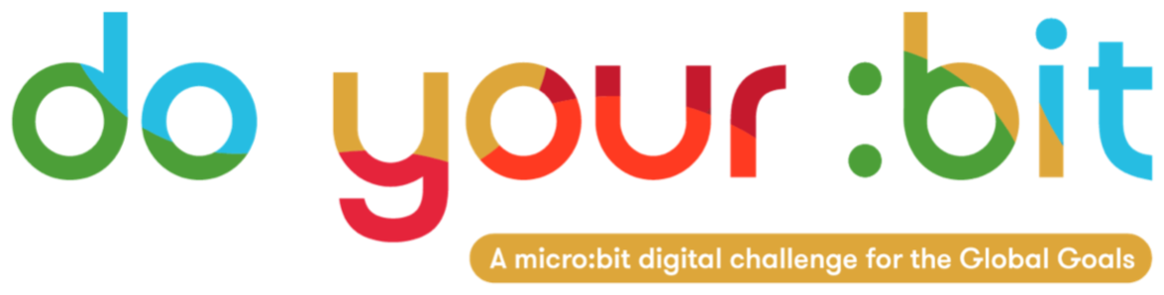

グローバル目標の紹介

グローバル目標の紹介

このガイドを使って、グローバル目標を生徒たちに紹介しましょう。
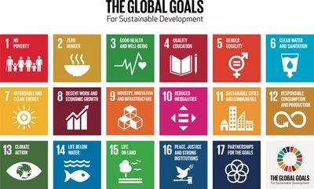

グローバル目標とは?
グローバル目標は、地球を保全しながらすべての人の繁栄を促すためのすべての国による行動の呼びかけです。
「持続可能な開発目標(SDGs)」または「グローバル目標」とは、193カ国すべての国連加盟が2015年に合意した、互いに連携した17の行動を伴う目標です。
貧困と不平等を根絶し、健康を守り、気候変動を防ぐための、これまでで最も志の高い国際協定といえます。

紹介動画
この短い動画をみて、なぜ私たちにグローバル目標が必要なのか、それが何であるかを考えてみましょう。 この動画を子どもたちに見せてから、以下のいずれかのアクティビティを試してみましょう。
Malala Yousafzaiによって紹介され、Sir Ken Robinsonによって書かれたアニメーションで、グローバル目標の導入を図ることをおすすめします。
https://www.youtube.com/watch?v=cBxN9E5f7pc

アクティビティ1: グローバル目標のスーパーパワー！

このアクティビティでは、目標を達成する方法を学びます。
8-11歳向け。所要時間 - 30分
グループ全体のディスカッションと小さなグループでのワークを通して、目標について考え、それらがなぜ存在するのかを理解し、いくつかの影響と課題について学び、どうしたらより良くなるのか、スーパーパワーの概念を使って解決策のアイデアを模索してみましょう。

1. グループ ディスカッション
- グローバル目標がなんのためにあるのかを紹介する：なにが、だれが、そしてなぜなのかを、目標に関する動画を通して紹介します。
- ゴールチャレンジが世界中の人々に与える影響の例をいくつか紹介し、チャレンジの影響をどのように変えることが可能かを提示します。 例：
  - プラスチックを捨てると海を汚染し野生生物を殺すことになりかねません。 その代わりに再利用すれば海をきれいに保ち、新しいプラスチックを作るために地球の資源をそれほど使わずにすみます。
  - 短い距離でも車で移動すると不要な汚染を引き起こします。代わりに歩いくほうがいいかもしれません。
- 問題解決/解決策の課題を紹介します。 このアクティビティでは、生徒はグローバル目標の課題を解決するのに役立つスーパーパワーを持っていると考えます。例：
  - 北極海を凍らせる力や、 ものすごく早く成長する種類の木を作る能力、 川や海のプラスチック廃棄物をきれいにする巨大な機械を作る力など。

2. 小グループでの課題
小グループで、自分のアイデアを共有し、伝え、議論してみましょう。
- 子どもたちに、着目する目標を１つと、その目標に関連するチャレンジを考えるように促します。例：
  - 気候ー北極の冬は十分に寒くなく、北極海は解けていたりして、動物の生息地がなくなっている。
  - 水の中の生き物ー 海洋はごみで汚され、動物を殺したりその生息地を破壊しています。
- 子どもたちにはそれから少しグループの中で、その課題を克服するためにどんなスーパーパワーを使うのかを話し合ってもらいます。
- みんなで一緒に、グローバル目標や解決策となるスーパーパワーをクラス全体に伝えるために１ページ程度にまとめます。

3. フィードバック
- 各小グループで生徒のペアを作り、グループ全体に発表します。
- すべての作品を集めて、クラスのグローバル目標ギャラリーに展示します。

アクティビティ２: 首相になって考えてみよう！

このアクティビティでは、なぜグローバル目標が必要なのかを子どもたちで議論します。
11-13歳向け。所要時間 - 15分
質問を提示します： 「私たちのコミュニティ/国/世界中の人々が直面している最大の問題は何ですか？」 (適宜変更してください)
子どもたちにこの質問についてどう思うか聞いてみましょう。 他の人の視点から考えるように彼らに促してください。ー 「あなたが国の首相になったつもりで考えてみましょう！」 子どもたちにペアで議論する時間を与え、グループでのアドバイスを受けます。 黒板に書いてもいいでしょう。
グローバル目標の表を生徒に提示します (このガイドの下部でダウンロード可能)。 子どもたちの作った問題のリストをグローバル目標と比較してください。 それぞれの問題はどの目標に関係していますか？
人数が多いときには、クラスに背を向けて17人を前に立たせてもいいでしょう。 子どもたち一人ひとりが、「グローバル目標」が１つ書かれた紙を1枚持っています。 誰かがある目標によって解決できる問題を提案したら、その目標の紙を持つ子が振り向きます。
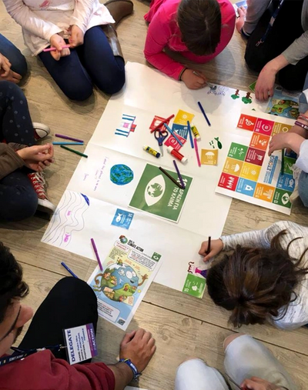

アクティビティ３: グローバル目標と自分たちの生活を結びつける

このアクティビティでは、目標の達成のために何ができるか、そしてその未来がどのようになるのかを学びます。
8-13歳向け。所要時間 - 30分

1. はじめのディスカッション
５分: 子どもたちに聞いてみましょう。「2030年には何歳になりますか？」SDGsは2030に達成することを目標にしています。
子どもたちにまずは一人で考えてから、ペアで議論するように頼みます: 「2030年には何をしているでしょうか？ どんな仕事をしているでしょうか？ 何を学んでいるのでしょうか？ どんな時間を過ごしているのでしょうか？」

2. グローバル目標の紹介
５分: 議論する時間があれば子どもたちにグループで振り返りをするように促します。
グローバル目標の表を子どもたちに提示して (このガイドの下部でダウンロード可能)、「自分の将来の生活とグローバル目標はどのようにむすびつきますか？」と聞いてみましょう。 あなたの将来の人生のどのような側面が、グローバル目標に関連しているのでしょうか?」 例：もし先生になりたいのであれば、ゴール4に貢献するかもしれません。 エンジニアになりたい場合は目標11に関連するかもしれません。

3. グローバル目標の国を設計する
10 分: グローバル目標の国を設計することを子どもたちに伝えます。 各グループは、2030年に目標が達成されれば、各国がどのように見えるかという独自のビジョンを提示します。 グループで 「あなたの国はその人口、環境、天然資源の何を重要視する必要があるのか？ 例えば学校、病院、水源、廃棄物管理システム、安全な道路など」について話し合ってみましょう。
子どもたちに自分の国をデザインするための大きな紙を渡してください。 各グループにグローバル目標の表が配られたことを確認し、各目標を達成するために必要な施設とインフラを備えた国を子どもたちが設計できるようにします。 複数のグループがある場合、これらの国を組み合わせて大陸にすることができます！

4. フィードバックとディスカッション
10分: グループで設計をしたら、子どもたちの意識を集めます。 残りのグループに彼も自分たちの国について発表させ、他の子どもたちにフィードバックを求めます。
どの目標が達成されたのか、されなかったのかを考えてみてください。 例:
- グローバル目標の国で健康と福祉を促進しているのは何でしょうか？
- さまざまな人がいる国をどのようにデザインしていくのか。
- 自然が守られるようにするにはどうすればよいでしょうか？
これは簡単ではなく、完璧な答えがないことを覚えておいてください! 疑問を持ち、自分の成果や改善点について振り返るように促します。
彼らの国を更新したり、改善したりする時間を与えてもいいでしょう。 それでは、彼らの作品を展示してお祝いしましょう! 複数の国がある場合は、それらをつなげて大陸や地球にしてみてもいいでしょう！

グローバル目標の表ダウンロードはこちら

